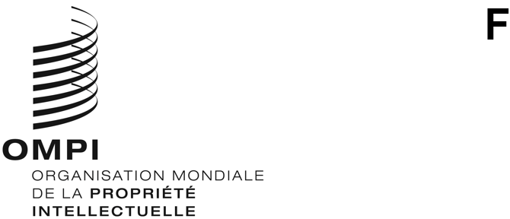
Séminaire en ligne
WIPO/INN/GEN/GE/22/1 Prov.
ORIGINAL : anglais
DATE : 20 mai 2022
Séminaire en ligne en collaboration avec les offices de propriété intellectuelle et les partenaires de l’innovation sur les disparités entre hommes et femmes dans le domaine de la propriété intellectuelle dans la région Europe
organisé par
l’Organisation Mondiale de la Propriété Intellectuelle (OMPI)
et
Invent Together
Genève, 31 mai et 1er juin 2022
Programme provisoire
établi par le Bureau international de l’OMPI

Ce séminaire est le second d’une série de débats en ligne visant à réunir toutes les parties prenantes de l’écosystème de l’innovation autour du thème des disparités entre hommes et femmes dans le domaine de la propriété intellectuelle, dans une optique de sensibilisation, d’évaluation quantitative et qualitative des disparités et d’élaboration de politiques et autres mesures prometteuses pour y remédier.
Mardi 31 mai 2022
Première discussion de groupe : Discussion de haut niveau (EN LIGNE, publique cliquez ici pour vous inscrire) :
Importance d’élaborer des politiques pour remédier aux disparités entre hommes et femmes dans le domaine de la propriété intellectuelle et favoriser la représentation des femmes dans l’écosystème de l’innovation dans la région Europe
13 h 30 – 13 h 35 | Allocution de bienvenue  Mme Sylvie Forbin, vice-directrice générale, Secteur du droit d’auteur et des industries de la création, OMPI, Genève
13 h 35 – 14 h 55 | Discussion de groupe  Co-animateurs :  Mme Holly Fechner, directrice exécutive, Invent Together, Washington  M. Marco Aleman, sous-directeur général, Secteur des écosystèmes de propriété intellectuelle et d’innovation, OMPI, Genève  Participants :  S. E. Mme Aurora Diaz-Rato Revuelta, ambassadrice et représentante permanente, Mission permanente de l’Espagne auprès de l’Office des Nations Unies et des autres organisations internationales à Genève  Mme Borbála Schenk, conseillère principale en financement de la recherche européenne, Université de technologie et d’économie de Budapest, Budapest  Mme Ieva Valeškaitė, vice-ministre, Ministère de l’économie et de l’innovation de la République de Lituanie, Vilnius  Mme Jo Shanmugalingam, directrice générale pour la science, l’innovation et la croissance, Ministère en charge des affaires, de l’énergie et de la stratégie industrielle (BEIS), Londres  Mme Patrycja Czubkowska, vice-présidente de l’Office des brevets de la République de Pologne, Varsovie
14 h 55 – 15 h 00 | Allocution de clôture  Mme Lisa Jorgenson, vice-directrice générale, Secteur des brevets et de la technologie, OMPI, Genève
Mercredi 1er juin 2022
Deuxième discussion de groupe : Discussion à l’intention des économistes de la propriété intellectuelle (EN LIGNE, publique cliquez ici pour vous inscrire) :
Difficulté de mesurer et d’analyser les disparités entre hommes et femmes dans le système de la propriété intellectuelle de la région Europe
14 h 00 – 14 h 10 | Observations liminaires  M. Marco Aleman, sous-directeur général, Secteur des écosystèmes de propriété intellectuelle et d’innovation, OMPI, Genève
14 h 10 – 14 h 30 | Discours liminaire  Mme Alice Evans, maître de conférences, King’s College de Londres
14 h 30 – 15 h 30 | Discussion de groupe  Co-animateurs :  M. Carsten Fink, économiste en chef, Département de l’économie et de l’analyse de données, Secteur des écosystèmes de propriété intellectuelle et d’innovation, OMPI, Genève  Mme Kirti Gupta, économiste en chef, Qualcomm Incorporated, San Diego (États-Unis d’Amérique)  Participants :  M. Alexander Cuntz, économiste principal, Section de l’économie de la création, Département de l’économie et de l’analyse de données, Secteur des écosystèmes de propriété intellectuelle et d’innovation, OMPI, Genève  M. Hansueli Stamm, économiste en chef, Institut fédéral de la propriété intellectuelle, Berne  M. Nathan Wajsman, économiste en chef, Office de l’Union européenne pour la propriété intellectuelle (EUIPO), Alicante (Espagne)  Mme Pauline Beck, chef de la recherche sociale et des statistiques, Office de la propriété intellectuelle du Royaume-Uni (UKIPO), Newport (Royaume-Uni)  M. Yann Ménière, économiste en chef, Office européen des brevets (OEB), Munich (Allemagne)
15 h 30 – 16 h 00 | Débat ouvert
[Fin du document]

